

Любов – то, може, єдина квітка,
дарована людині Богом

Урок позакласного читання
9 клас

Тема. Любов – то, може, єдина квітка,
дарована людині Богом
Урок позакласного читання

Мета: проаналізувати, яку роль в житті митців слова відіграло кохання: чи
воно було їх карою, хрестом, чи музою поетичною; розвивати навики
виразного читання віршів.

Виховна мета: виховувати почуття пошани до митців слова.

Обладнання: портрети митців, мультимедійне обладнання, виставка творів
поетів.

Епіграф: Що дає основу? – Любов.
Що творить? – Любов.
Що зберігає? – Любов, любов?
Що дає насолоду? – Любов, любов,
початок, середина і кінець,
альфа і омега.
Г. Сковорода

Тип уроку: урок-захист проектів.

Хід уроку

I Організаційний момент
1. Під музичний супровід учні виконують вальс.
2. Учень читає вірш про кохання.

Минали роки і згорали бажання,
І кроку не стишував впевнений час.
Хтось вигадав дивне поняття - "кохання"
Та ще й загубив на Землі, серед нас.

Хтось вигадав щастя, падіння і злети,
Букети троянд і вогні вечорами...
Хай сходяться різні шляхи і планети,
Аби лише зради не стали між вами.

Хай гаснуть думки і ламається воля,
Ховається гордість за відчаю грати,
Карбується в серці поняття - "нас двоє",
Якщо ти живеш - значить будеш кохати.

Якщо на шляху раптом стануть бар’єри,
І світ вимагатиме врешті розплати,
Згадаєш не радощі й біль чи кар’єру,
Згадаєш - мені пощастило кохати.

II Мотивація навчальної діяльності

Слово вчителя:
Діти, гадаю ви вже зрозуміли, що сьогодні ми будемо
говорити про кохання. І тема нашого уроку: Любов – то, може,
єдина квітка, дарована людині Богом. Кохання – це те
найсвітліше, найпрекрасніше почуття на світі, яке окрилює
людину, підносить і возвеличує її, надихає на подвиги, наснажує
на написання поезій та романів. Перед цим почуттям безсилі моря
і гори, відстань і час, сили природи і люди… В природі на
створення чуда потрібен певний час, коханню ж буває достатньо й
миті: лише один погляд і замість звичайної людини – кохана чи
коханий.
Під час уроку ми сьогодні спробуємо проаналізувати, яку
роль в житті митців слова відіграло кохання: чи воно було їх
карою, хрестом, чи музою поетичною.

III Актуалізація опорних знань

Учні працюють в групах:

1 група – презентує проект «Жіночий ідеал Кобзаря»

2 група – «Найромантичніші історії життя Франка»

3 група – «Єдине кохання Лесі Українки»

Вчитель: Епіграфом до нашого уроку є слова Григорія Сковороди.

(Аналіз учнями епіграфа)

Вчитель: Я хочу, щоб наш урок пройшов під знаком справжньої
любові, яка, хочу в це вірити, відкриється колись вам у всій своїй
красі і повноті.

1 група – «Жіночий ідеал Кобзаря»

Учень 1: Тисячі сторінок написано, сотні архівів вивчено, щоб
відтворити образи тих, кого кохав Пушкін. На любовному
небосхилі Гете не залишилось жодного нерозкритого сузір’я – всі
знайдено, названо, видрукувано. Чим зумовлений цей вражаючий
постійний інтерес до інтимного життя видатних людей? Все
просто. У тому кого і як кохає велика людина та й звичайна теж,
розкривається історія цілого покоління, атмосфера часу. Окрім
того, у митців – це один із ключів до розкриття таємниць їхньої
творчості, її тематики, головних сюжетів, до розгадки соціальних,
політичних і життєвих ідеалів.
Ці міркування стосуються і Т.Г. Шевченка, який кохав палко
не задля натхнення, а шукаючи в коханні жіночий ідеал, прагнучи
виходу із самотності, особистої і суспільної. Кохання Шевченка і
його любовна лірика допомагає глибше розкрити нам сутність
поета.

Учень 2: Я тебе чекала роки й роки.
Райдугу пускала з рукава.
На твої задумані мороки,
На твої огрозені слова.

Я тебе в Закревській поманила,
Я душею билась в Рєпніній,
А в засланні крила розкрилила
В Забаржаді, смуглій і тонкій.

Ні мотиль-актриса Піунова,
Ні Лікери голуба мана
Цвітом не зронилися в грозову
Душу вільну, збурену до дна.

Я б тобі схилилася на груди,
Замість терну розсівала б мак.
Та мені зв’язали руки люди.
“Хай страждає, — кажуть, — треба так.

Хай у ньому сльози доспівають
У ненависть, в покару, в вогні”.
І мене, знеславлену, пускають,
Щоб ридали вірші по мені.

Я — Оксана, вічна твоя рана,
Журна вишня в золотих роях.
Я твоя надія і омана.
Іскра нероздмухана твоя.

Учень 3: Першим сильним почуттям Тараса було дитяче кохання до
сусідської дівчинки – Оксани Коваленко.

(Інсценізація уривка за творами Т.Г. Шевченка)

Тарас: Оксано! Ти у вінку найкраща з усіх панянок на світі. А я тобі
ще чобітки куплю зі срібними підківками.

Оксана: Срібними? Ото буде!

Тарас: І золотими дзвіночками в закаблуках.

Оксана: Ще ні в кого таких не було.

Тарас: А в тебе будуть.
Оксана: За що ж справимо?

Тарас: Одіб’ємось від злиднів. Тоді й усе буде. По дзвіночках
вгадаю, що це ти йдеш, Оксаночко.

Оксана: Я без тебе, Тарасе, нікуди не піду.

Тарас: А як до пана покличуть.

Оксана: Не піду. Хоч уб’ють – не піду.

Тарас: А я не віддам тебе нікому. (пригортає до себе).

Учень 3: Та не здійснилась мрія Тараса і Оксани. З кохання нічого не
вийшло. Але першого кохання, як перших сліз, видавлених
кривдою та несправедливістю, довіку не забувають. Не забуває і
Тарас своєї Оксани. Вона стає героїнею поеми «Гайдамаки». На
далекій чужині поет теж згадує Оксану.

Тарас: А я так мало – небагато
Благав у Бога – тільки хату,
Одну хатиночку в гаю
Та дві тополі біля неї,
Та безталанную мою,
Мою Оксаночку, щоб з нею
Удвох дивитися на гори,
На Дніпр широкий на яри.

Учень 4: Друге юнацьке кохання зустріло поета у Вільно. Полячка
Дуня Гошовська навчала дворового козачка пана Енгельгардта
польської мови, по-сестринськи жаліла його, вперше допомагала
йому гостро відчути різницю між вільним і кріпаком. Та недовго
поет втішався щастям кохання, так як пан Енгельгардт переїздить
до Петербурга.

Учень 5: Згодом на його життєвому шляху зустрінеться молода
натурниця – Амалія Клоберг, яку потім ми зустрічаємо у повісті
«Художник» під ім’ям Паша.

(на екрані портрет К. Абази, Т.Г. Шевченко 1837р.)

Далі Шевченко в 1843 році, будучи в Кирилівці, покохає
дочку попа Григорія Кошиці – Феодосію. Та воля батька нареченої
стає на заваді. Дівчина збожеволіла і померла, а Тарас засмучений
покидає Кирилівку.
(на екрані портрет Ганни Закревської)

Учень 6: У Києві на балу Т.Шевченко зустрічає Ганну Закревську.
Саме тоді з’являється у поета незмінне впродовж усього
подальшого життя бажання мати родину, дім, дружину. У домі
Закревських поет був своїм. Любив веселу розмову, слухати гру
на роялі і співи самої Ганни Закревської, а то й сам співав
української.

(входить Ганна Закревська)

Закревська: Для мене зустріч з Тарасом була щасливою, прозорою
миттю. Він так красиво і ніжно виявляв свої почуття, що не міг не
відчувати на собі мій уважний погляд. Шевченко якимось
невблаганно-тривожним поглядом пристрасно дивився в мої очі,
ніби казав: «У чергуванні світла і тіней – краса життя».

Учень 6: Шевченко не любив друкувати на віршах посвят жінкам.
Таких посвят є лише кілька. Вірш «Якби зустрілися ми знову»,
всупереч звичайній стриманості поета, адресований конкретній
особі сховані під двома літерами – Г.З.

(під музичний супровід ліричної мелодії
слова Шевченка і Закревської)

Шевченко: Якби зустрілися ми знову,
Чи ти злякалися б, чи ні?
Якеє тихеє ти слово
Тоді б промовила мені?
Закревська: Ніякого.
І не пізнала б,
А може б, потім нагадала,
Сказавши «Снилося дурній».

Шевченко: А я зрадів би, моє диво!
Моя ти доле чорнобрива!
Закревська: Якби побачив, нагадав
Веселеє та молодеє
Колишнє лишенько лихеє.

Шевченко: Я заридав би, заридав!
І помоливсь, що не правдивим,
А сном лукавим розійшлось,
Слізьми – водою розлилось
Колишнєє святеє диво.

Учень 6: Помине п’ять років – і на далекому Кос-Аралі засяють
Шевченкові, наче зорі, великі очі Ганнусі, защемить – затужить
серце і з’явиться найпроникливіший ліричний вірш із присвятою
«Г.З.» («Немає гірше, як неволі»). Згадаються йому рідні місця,
дорогі серцю люди. І серед них – та єдина його доля, його мрія,
його незабудка, до якої він звертається щиро і задушевно.
Ніколи
Ти не здавалася мені
Такою гарно-молодою
І прехорошою такою
Так, як тепер на чужині,
Та ще й в неволі.
Доле! Доле!

(на екрані портрет Варвари Рєпніної)

Учень 7: Доля готувала йому нову зустріч із жінкою. Ця жінка –
княжна Варвара Миколаївна Рєпніна. Яготинська красуня,
розумниця з широким світоглядом. Нещасливиця в особистому
житті, прекрасна і добра душа, овіяна серпанком великої поезії, –
такою була нова знайома Шевченка, яка одразу ж палко покохала
поета.

(під звуки вальсу входить Варвара Рєпніна, підходить до
столу, пише, замислюється)

Рєпніна: Шевченко здався мені простим і невибагливим. Він відразу
став у нас своєю людиною. Моє обличчя було мокре від сліз, і це
було щастям. Це була м’яка, чаруюча, захоплююча музика.
Полум’я неповторних настроїв тривожили мою душу. У день і час
його від’їзду я зі сльозами кинулася йому на шию, перехрестила
чоло й він вибіг з кімнати. Я кохаю його, я дуже прив’язана до
нього. Я чекала його любові, виглядала її, що ось завтра, ось-ось
він прийде і скаже все. Я була слабкою жінкою, яка так хотіла
любові, а він… він іноді відповідав мені теплим почуттям.

(складає листа, вкладає в конверт)

Вернути б час, і я — Варвара,
Сумна, задумана княжна,
Я б утекла з Яготина
Аж за Урал, де, наче хмара,
Пісок підводивсь над тобою,
Де цар кривавою рукою
Вершив безбожнії діла.
Я б у задушливу казарму
Як вірна подруга, прийшла.
Твоєю стала б я сестрою,
І в Придніпровський рідний край
Листи б од тебе одсилала,
Я б берегла твої пісні…
Щоб чорний вітер Кос-Аралу
Не спопеляв даремно дні.

Учень 7: Та знову не судилося.

(на екрані портрет Агати Ускової)

Учень 8: Наступне кохання до нього прийде на засланні в
Новопетровській фортеці. Агата Ускова заволодіє думками поета.
Та є ряд перешкод: вона заміжня, та ще й ця жінка, яка дозволяє
собі гру в карти. З часом ми зустрічаємо її в образі Агафії в
«Художнику» та в «Прогулянке с удовольствием и не без морали».
В неволі, в самоті немає,
Нема з ким серце поєднать
Та сам собі оце шукаю
Когось-то, з ним щоб розмовлять,
Шукаю Бога, а находжу
Таке, що цур йому й казать.

(на екрані портрет Катерини Піунової)

Учень 9: Звільнення із заслання знову пробуджує в Шевченка бажання
мати сім’ю, і він закохується в молоду актрису Катерину Піунову.
Та молоду дівчину не спокусила слава поета і квітці кохання не
судилося розквітнути.

(на екрані портрет Ликери Полусмак)

Учень 10: Останньою іскрою у вогні його серця була Ликера Полусмак,
з якою він хотів позбутися самотності, омолодити його стомлену
дущу, освітлити та, видать, знову не судилося. У творчому
доробку ми знаходимо поезії «Л» і «Ликері». У тому, кого і як
кохав творець, – один з ключів до його творчості.

Вчитель: Як і кожна людина, Шевченко прагнув кохати і бути
коханим. Він шукав усе життя ідеал – жінки, коханої, дружини,
прагнучи позбутися самотності, але йому це не вдалося.
Друга група досліджувала творчість Івана Франка, його злети
і падіння на любовному небосхилі. Давайте подивимося чим
подібні їхні долі.

2 група – «Найромантичніші історії життя Франка»

Учень 1: У житті Івана Франка коханими жінками були Ольга
Рошкевич, Юзефа Дзвонковська, Целіна Журавська.

(на екрані портрет Ольги Рошкевич)

Першим сильним почуттям юного Франка було його кохання
до попівни Ольги Рошкевич. Вона була освічена, інтелігентна. Він
навіть не знав, як поводитися у її товаристві. Батьки ж заохочували
їх почуття, сподіваючись, що Франко зробить блискучу кар’єру.
Однак арешт все зіпсував. Коли Франка ув’язнили, Ользі
заборонили зустрічатися, незважаючи на те, що вони були офіційно
заручені. Попри заборону Іван і Ольга ще протягом десяти років
через друзів листувалися. Їй було присвячено ліричний цикл
«Картка любові» поезію у «Зів’ялому листі» «Розвійтеся з вітром
листочки зів’ялі, негоєні рани, невтішні жалі». Ольга теж кохала
Франка. Її останнім проханням було, щоб листи від поета поклали
їй у труну, під голову – як найдорожчий скарб її життя.

(на екрані портрет Уляни Кравченко)

Учень 2: Після розриву з Ольгою Рошкевич у долі Франка майже
одночасно з’явилася письменниця Уляна Кравченко, молода
вчителька Климентія Попович та представниця відомого роду
Білинських – Ольга. Однак, коли Уляна Кравченко зранку давала
згоду йти заміж, то ввечері забирала свої слова назад. Пояснювала,
що милуватися творчістю – це одне, а щоденно бачити Франка – це
інше. Цікаво, що й серйозно збиралася заміж за Франка і Ольга
Білинська і навіть плаття собі пошила. Та Франко, уявивши її
нужденною матір’ю з дітьми на роздоріжжі, коли він буде
ув’язненим – сам зник з її горизонту.

(на екрані портрет Юзефи Дзвонковської)

Учень 3: Друге кохання – Юзефа Дзвонковська. Про її красу та
начитаність Франко вперше почув від польських друзів, а коли
побачив Юзю – закохався. Та в сім’ї Юзі був культ «голубої
крові», і дівчина дивилася на нього зверху вниз. І що Франко не
робив, вона його не хотіла. Уже потім, щоб якось виправдати
ситуацію, Франко писав, що Юзя не пішла тому за нього заміж, що
знала про свою хворобу – туберкульоз – і за кілька років відійшла з
життя народною вчителькою.

(на екрані портрет Целіни Журавської)

Учень 4: Третє кохання – Целіна Журавська. Одна з найромантичні-
ших історій з життя Франка – це його кохання до шляхтянки
Целіни. Кохання почалося прозаїчно – він побачив її у Львові на
пошті – вона була касиром. Щоб бачити її знов, поет неодноразово
писав сам до себе листи. Та гордовита красуня не могла покохати
русина у вишитій сорочці. Нерозділена любов мучила Франка
багато років, і він писав: «Я не тебе люблю, о, ні, люблю я власну
мрію». Будучи цілковито байдужою до Франка, жінка постійно
використовувала його. Сина виганяють з гімназії – Франко
допоможе, скрута – Франко дасть гроші. Та все ж є факт, який її і
підносить. Коли самотній письменник помирає (дружина Ольга
Хоружинська на той час була у божевільні), вона прийшла в його
помешкання і доглядала за ним.

(пісня у виконанні Віталія Козловського
«Чого являєшся мені у сні…?»)

( на екрані портрет Ольги Хоружинської)

Учень 5: Свою дружину Франко зустрів у Києві «за кордоном». Вона
була освічена: володіла мовами, грала на фортепіано, мало диплом
учителя. Ольга була вірною дружиною, народила трьох синів і
дочку, писала статті, видавала журнал «Життя і слово», багато
допомагала чоловікові (завдяки їй він здобув вище освіту,
захистив дисертацію і отримав диплом доктора філософії). Про
їхній шлюб говорили, що це сокровенна мрія українського народу –
возз’єднання Західної і Східної України. Цікаво, що під час весілля
наречений на викрик «Гірко» не знав, що робити, бо в Галичині не
було такої традиції. Іван Франко своєму другові Агатангелу
Кримському дізнався: «З теперішньою моєю жінкою я одружився
без любові, а доктрину, що треба оженитися з українкою і то
більше освіченою курсисткою. Но то дарма. Судженої і конем не
об’їдеш. Своїй дружині Франко присвятив збірку «З вершин і
низин».

Вчитель: То повернемося до питання: чи подібні їхні долі? Кохання
було поштовхом у їхній творчості чи завада?

(відповіді учнів)

Вчитель: Це ми говорили про чоловіків і їхнє кохання, а тепер
звернемося до жінки, яка кохала єдиний раз в житті.

3 група – «Єдине кохання Лесі Українки»

Учень 1: Леся Українка кохала єдиний раз в житті. Людина, яка
запалила вогонь кохання у серці був білорус Сергій Мержинський,
з яким вона зустрілась у 1897 році на лікуванні в Криму. Ця зустріч
виявилася доленосною для неї не тільки як для жінки, але як і для
творця, найпроникливіші, найвідвертіші рядки її віршів присвячені
Сергієві.

Учень 2: Відтепер вона не стільки борець за соціальну справедливість,
скільки пристрасно любляча жінка. «Твої листи пахнуть зов’ялими
трояндами» – пише вона Мержинському, сплітаючи прозу і поезію
воєдино, як склеїлись в її коханні безнадійність і щастя. «Мій
друже, любий мій друже, створений для мене, як можна, щоб я
жила сама тепер, коли я знаю інше життя?» Перше серйозне
почуття розкрило в самій поетесі стільки мужності та сили волі,
про які вона сама, мабуть, не здогадувалася. Вона вперше постала
проти диктату матері (налаштованої проти її коханого через його
участь в революційному русі), коли зважилася їхати в Мінськ до
помираючого від туберкульозу легенів Сергія. І Ольга Петрівна
відступила, відчувши в доньці цю нову силу. Біля ліжка коханого
за один день 18 січня 1901 року Леся Українка пише один з кращих
своїх творів – драму «Одержима». Сама вона говорила, що житиме
довго, раз вже вижила тієї ночі. Лариса Петрівна так і не змогла
забути свого коханого.

Учень 3: Все, все покинуть до тебе полинуть,
Мій ти єдиний, мій зламаний квіте!
Все, все покинуть, з тобою загинуть
То було б щастя, мій згублений світе!

Учень 4: Таке кохання гідне наслідування. У 1907 році Леся Українка
вийшла заміж за відомого музикознавця - фольклориста Климентія
Квітку. Разом з чоловіком вона збирає фольклор.

(відео про Лесю Українку)

Вчитель: Справжнього кохання – чистого, світлого, романтичного в
світі багато. Адже саме така висока любов в усі часи надихала
митців, завдяки їй ми маємо прекрасні зразки та шедеври світового
та вітчизняного мистецтва.

(на дошці квітка)

Вчитель: Створимо власну квітку кохання.

(учні підбирають епітети, порівняння,
асоціації до слова «кохання»)

Вчитель: А закінчимо ми нашу розмову відеосюжетом про кохання.

Додаток до уроку

«Жіночий ідеал Кобзаря»
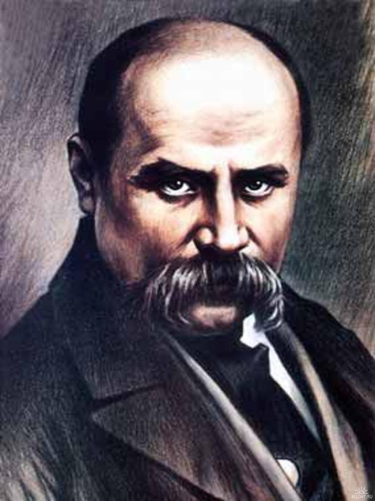

Тарас Григорович Шевченко
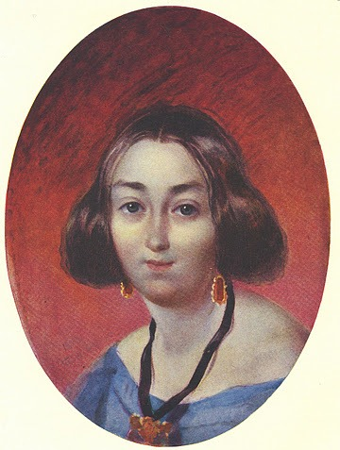
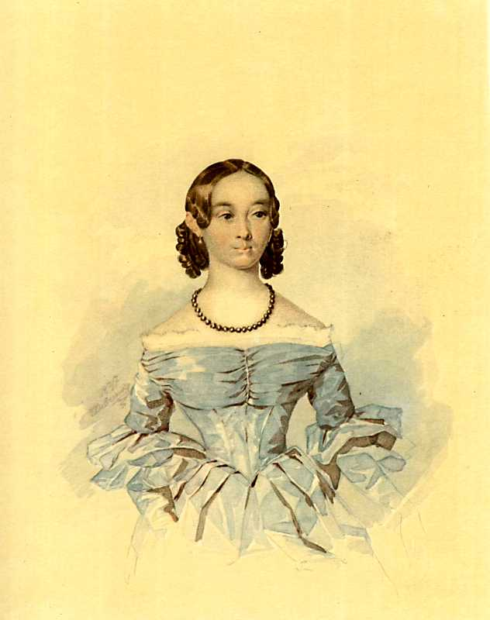
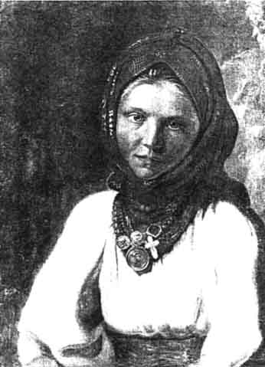

Оксана Коваленко Катерина Абаза Ганна Закревська

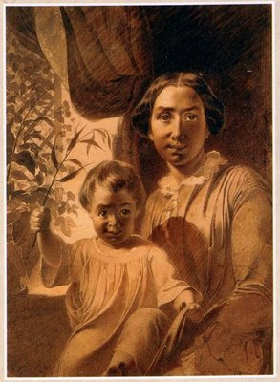
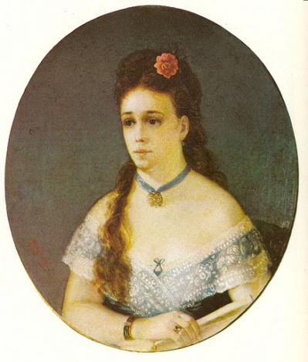
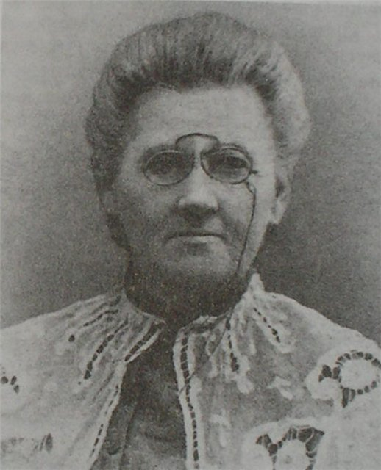
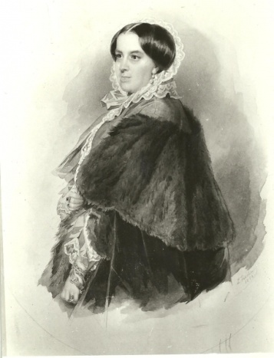
Варвара Рєпіна Агата Ускова Катерина Піунова Ликера Полусмак
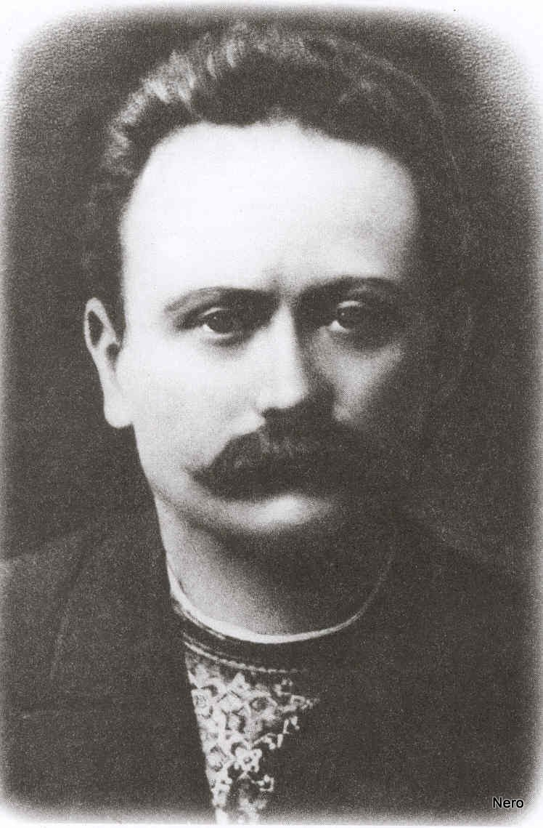
«Найромантичніші історії життя Івана Франка»

Іван Якович Франко
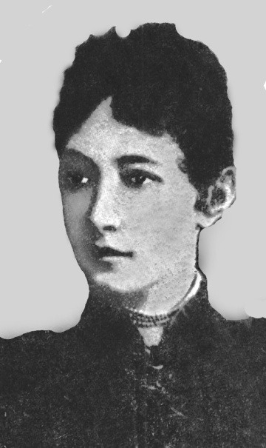
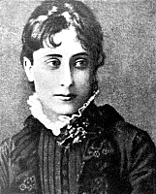

Ольга Рошкевич Уляна Кравченко
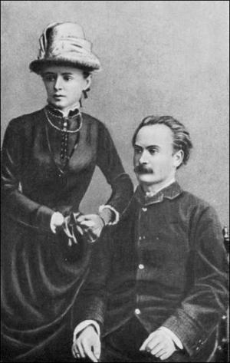
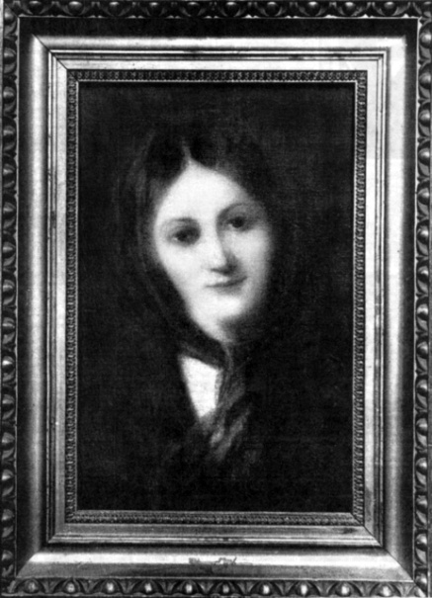

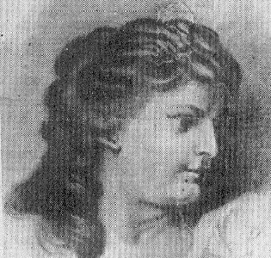

Юзефа Дзвонковська Целіна Журавська Ольга Хоружинська
«Єдине кохання Лесі Українки»
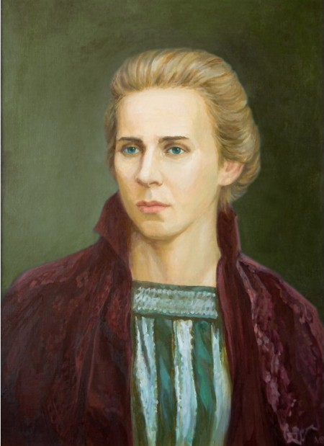

Леся Українка
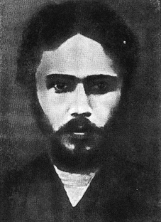

Сергій Мержинський

